Счастье в пятой степени
Турчин вручил ордена Матери многодетным жительницам области
Невозможно переоценить силу материнской любви: она проявляется в тихих колыбельных и бессонных ночах у детской кровати, поддерживает в трудные моменты и дарит ощущение безопасности. Материнский труд часто остается незамеченным в повседневной суете — но только не со стороны государства. Вот и в преддверии Дня женщин 31 многодетная мама из 14 районов Минской области получила Ордена матери. Заслуженную награду жительницам региона вручил губернатор Александр Турчин. Торжественная церемония прошла во Дворце Республики.
Поздравляя женщин с получением государственной награды, глава области рассказал, что старается все церемонии награждения многодетных матерей проводить сам.
— А с другой стороны, идя на эту трогательную церемонию, я всегда волнуюсь. Ведь надо подобрать правильные, искренние слова, — признался Александр Турчин. — В этом зале присутствуют представительницы разных профессий, но всех объединяет одна общая — быть матерью. Воспитать пять и более детей — тяжелый труд, однако этот труд благодарный: любовь, уважение ваших детей перевешивают все трудности.
Губернатор отметил: благодаря внуку сегодня он может вернуться в то время, когда был папой.
— И с одним справиться сложно, а пять детей — просто величайший подвиг. И пусть мужчины называют себя сильной половиной человечества, но без женщин мы на самом деле ни на что не способны. И приходя с работы домой, где все приготовлено, убрано, выглажена рубашка, — приятно чувствовать любовь своей семьи.
Государство всегда поддерживало и будет поддерживать семьи, заверил председатель Миноблисполкома.
— Будем строить школы, детские сады, больницы, спортивные комплексы: стараться сделать все, чтобы вам было легче и комфортнее жить.
Александр Турчин поблагодарил женщин за их нелегкий материнский труд, пожелал здоровья, счастья, благополучия.
— Меня как главу области очень радует, что с каждым годом у нас количество многодетных семей становится все больше и больше. Значит, и будущее нашей страны устойчивее. Ведь без людей, как известно, страны не бывает. Я об этом не раз говорил: да, есть искусственный интеллект, есть роботы — но никогда машины не заменят человека. Поэтому чем больше у нас будет в стране людей — тем больше у нас будет детей. И тем стабильнее будет наше развитие.
С ответным словом от имени многодетных матерей Минской области выступила Юлия Кузьмицкая. Она поблагодарила руководство страны, области за высокую награду и за поддержку, которую оказывают всем семьям:
— Орден Матери — наивысшая награда за наш материнский труд. Но это и огромная честь, ответственность. Наши дети — продолжение нас во всем, наше богатство. Мы, матери Минщины, постараемся так воспитать детей, чтобы они выросли хорошими людьми, достойным гражданами страны.
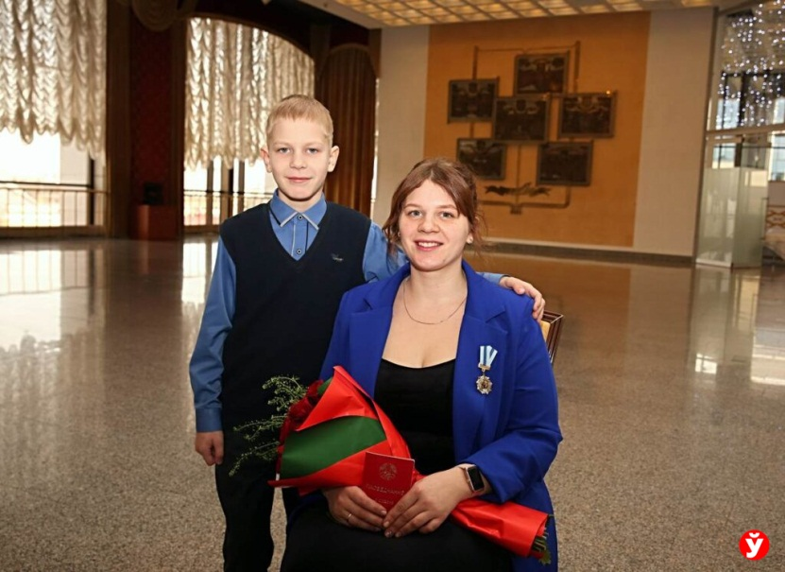
Совмещать семейные заботы с успешной карьерой непросто, однако многодетным мамам это удается. Они выходят из декретных отпусков и продолжают работать врачами, поварами, воспитателями, учителями, инженерами, медсестрами, зоотехниками. При этом не скрывают: быть мамой — их главная профессия.
По словам 24-летней вилейчанки Зинаиды Семенковой, после рождения детей ее жизнь поменялась кардинально. Во-первых, полностью отпал вопрос, как и чем занять свободное время, а еще семья переехала из деревни в город!
— Наверное, мы с мужем типичные многодетные родители: появился сыночек, чтобы не скучал — родили ему сестричку. А потом поняли, что двое детей — все-таки мало, и захотели еще троих! Теперь у нас пять карапузов, самой младшей девочке недавно исполнилось 2 года. Каждому ребенку надо уделить время: поиграть, сделать уроки, отвести на тренировку. В этом мне здорово помогают муж и свекровь, без них бы точно не справилась, — уверена мама Зинаида.
Долгое время семья Семенковых жила в деревне Кловси. Однако когда появилась возможность построить в Вилейке жилье с государственной поддержкой, воспользовалась ею.
— Теперь у нас в городе две большие квартиры. Места много, детям раздолье. Но главное, почему решились сменить сельскую прописку на городскую, — хочется, чтобы у ребят было больше возможностей для всестороннего развития. Школа искусств, спортивные секции, творческие студии, в райцентре этого много.
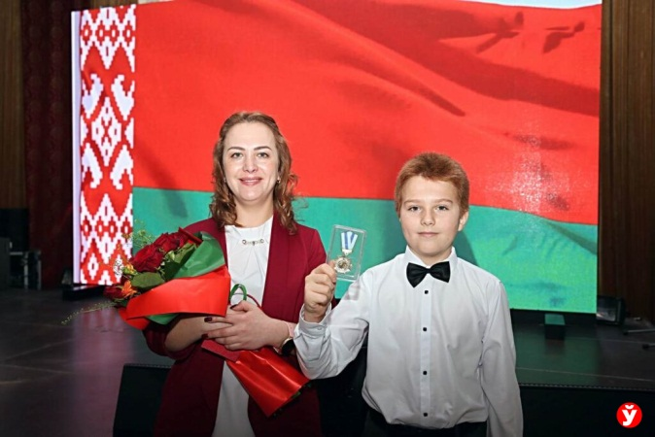
У жительницы Фаниполя Анастасии Колодник четыре мальчишки — Ярослав, Иван, Андрей, Саша — и маленькая принцесса Катюша. Женщина уверяет, что с пятью детьми ей гораздо проще справляться, чем с одним.
— Старшие помогают по дому, играют с малышами. Это возможность приготовить обед для всей семьи и не бояться, что кто-то из карапузов прибежит на кухню и втихаря залезет в шкафчик, побьет всю посуду, — смеется мама Настя. — Свободная минутка для себя тоже остается: люблю вязать, вышивать, рисовать.
Анастасия была приятно удивлена, когда узнала, что ей вручат Орден матери. И шокирована, когда сказали, что награду получит из рук губернатора:
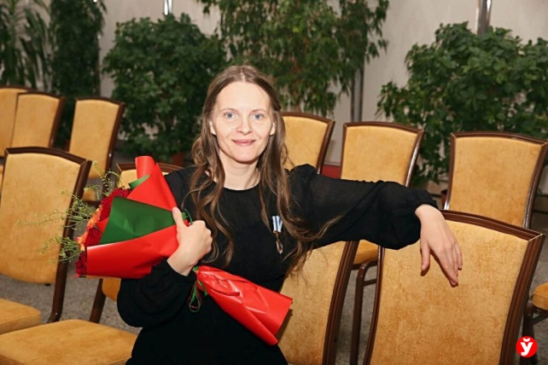
— Не каждая женщина, даже родившая пятерых детей, получает такую высокую награду. Наверное, это знак признательности за мои заслуги как мамы. В это слово я вкладываю очень многое. Во-первых, быть мамой и стать мамой — не одно и то же. Для меня быть мамой значит любить, заботиться, воспитывать, поддерживать, защищать.
У случчанки Светланы Петровой 6 детей: три мальчика и три девочки. Женщина говорит, что это вполне закономерно, ведь она тоже из многодетной семьи.
— У мамы было 8 детей, и я — самая младшая. Все завидовали: мол, любимица родителей, баловница. А мне было обидно, что не могу понянчить своих братьев или сестер, ведь они все старше меня. Тогда подумала: вырасту, выйду замуж, рожу много детей и будут их нянчить! Как загадала, так все и получилось.
На вопрос, не собирается ли за седьмым ребенком, мама Светлана ответила уклончиво: если Бог даст, будет и седьмой.
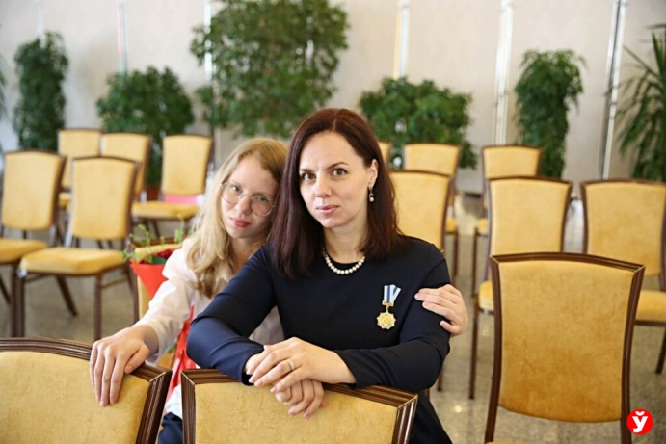
— Мы с мужем каждого ребенка воспринимаем как божье чудо. Когда я была беременна второй дочкой, врачи предлагали сделать аборт: УЗИ показало, что ребенок родится с отклонениями. Я не согласилась, и правильно сделала. Аринка появилась на свет абсолютно здоровой, уже в школу ходит. Помню, как после рождения дочки мы приехали к главному генетику, чтобы сдать все анализы: доктора тогда сказали, что наша Арина — настоящее чудо.
Виктория Петрушеня из Жодино признается: изначально они с мужем не планировали большую семью. Думали остановиться на трех детках.
— Но потом родился четвертый, пятый, и мы уже не понимали, как раньше жили без этих крошек, — рассказывает Виктория. — Да, каждый день ранний подъем, надо одних собрать в садик, других в школу, но справляемся с мужем.
Все большие праздники семья отмечает дома, в кругу близких людей.
— На личном примере показываем детям, как важны семья, традиции. Еще учим их быть честными, порядочными. Не отказывать ближним в помощи, не гнаться за материальными благами. И самое главное — быть добрыми, сострадательными.
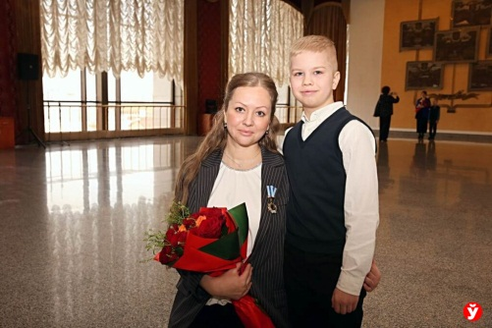
Анастасия Сенькевич из Логойска решила стать многодетной мамой после общения с такими же семьями.
— Это оказалось заразительно! А еще моя мама — из многодетной семьи, в которой воспитывалось 7 детей. Я видела, как она дружит со своими братьями и сестрами, — рассказывает Анастасия. — В общем, решились с мужем на большую семью, теперь у нас четыре мальчугана и доченька.
Интересно, что еще три года назад Анастасия Сенькевич была минчанкой: большая семья ютилась в крошечный квартирке площадью 34 «квадрата».
— Мы все равно снимали дом, чтобы дети хотя бы несколько месяцев пожили на природе. А потом подумали, зачем такие сложности, если можно навсегда перебраться ближе к природе. Продали квартиру в Минске, воспользовались господдержкой и купили дом в Логойске. Это самое наше удачное приобретение.
Галина Наркевич
Мінская праўда. — 2025. — 7 сак. — С. 3.

